

实 验（实训）报 告

项 目 名 称 图的深度和广度优先遍历分析(2)
所属课程名称 数据结构
项 目 类 型 验证性
实验(实训)日期 2019.11

学 院 信息管理与工程学院
班 级 18软件工程2班
学 号 180110910603
姓 名 陈彬捷
指导教师 周志光

浙江财经大学教务处制
一、实验（实训）概述（目的及要求，基本原理，实施环境、使用的材料、设备、软件等）（可加页）
要求对邻接矩阵建图的图数据进行两种不同的遍历输出方式：广度优先遍历和深度优先遍历。实验所用的编译器为DEV-C++，使用语言为C++(14)，使用设备为DELL笔记本。
二、实验（实训）内容（项目内容，方案设计，实验（实训）过程步骤、记录、数据、程序，结果与分析等）（可加页）
邻接表，存储方法跟树的孩子链表示法相类似，是一种顺序分配和链式分配相结合的存储结构。如这个表头结点所对应的顶点存在相邻顶点，则把相邻顶点依次存放于表头结点所指向的单向链表中。
图的邻接表存储方法跟树的孩子链表示法相类似，是一种顺序分配和链式分配相结合的存储结构。如这个表头结点所对应的顶点存在相邻顶点，则把相邻顶点依次存放于表头结点所指向的单向链表中。如词条概念图所示，表结点存放的是邻接顶点在数组中的索引。对于无向图来说，使用邻接表进行存储也会出现数据冗余，表头结点A所指链表中存在一个指向C的表结点的同时，表头结点C所指链表也会存在一个指向A的表结点。
邻接表是图的一种最主要存储结构,用来描述图上的每一个点。对图的每个顶点建立一个容器（n个顶点建立n个容器），第i个容器中的结点包含顶点Vi的所有邻接顶点。实际上我们常用的邻接矩阵就是一种未离散化每个点的边集的邻接表。
在有向图中，描述每个点向别的节点连的边（点a->点b这种情况）。在无向图中，描述每个点所有的边(点a-点b这种情况)。对于无向图来说，使用邻接表进行存储也会出现数据冗余，表头结点A所指链表中存在一个指向C的表结点的同时，表头结点C所指链表也会存在一个指向A的表结点。
同样的，讲完邻接表之后再介绍一下深度优先和广度优先遍历的遍历方法。
深度优先遍历：类似与树的前序遍历。从图中的某个顶点v出发，访问此顶点，然后从v的未被访问到的邻接点进行遍历，直到图中所有和v有路径相通的顶点都被访问到（注：优先访问外层节点，访问到无新顶点时，会进行回退，访问未被访问过的分支顶点）。
广度优先遍历：类似于树的层序遍历。从图中的某个顶点w出发，让顶点w入队，然后顶点w再出队，并让所有和顶点w相连的顶点入队，然后再出队一个顶点t，并让所有和t相连但未被访问过的顶点入队……由此循环，指定图中所有元素都出队。
本实验使用邻接表建图，使用示例如图所示：
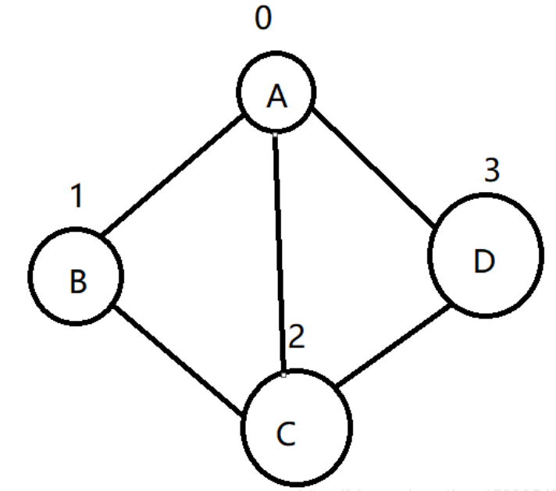
代码测试结果如图:
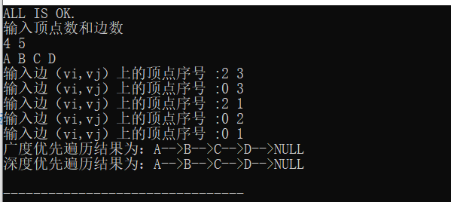
使用的测试样例为：
//4 5
//A B C D
//2 3
//2 1
//0 3
//0 2
//0 1
具体代码如下：
- #include <iostream>
- #include <queue>

- using namespace std;

- //访问标志的数组,为1表示访问过，为0表示未被访问
- int visted[100];
- //边表结点
- typedef struct EdgeNode {
- //顶点对应的下标
- int adjvex;
- //指向下一个邻接点
- struct EdgeNode *next;
- } edgeNode;

- //顶点表结点
- typedef struct VertexNode {
- //顶点数据
- char data;
- //边表头指针
- edgeNode *firstedge;
- } VertexNode, AdjList[100];

- //集合
- typedef struct {
- AdjList adjList;
- //顶点数和边数
- int numVertexes, numEdges;
- } GraphAdjList;

- void CreateALGraph(GraphAdjList *G) {
- int i, j, k;
- edgeNode *e;
- cout << "输入顶点数和边数" << endl;
- //输入顶点数和边数
- cin >> G->numVertexes >> G->numEdges;
- //读入顶点信息，建立顶点表
- for (i = 0; i < G->numVertexes; i++)
- {
- //输入顶点信息
- cin >> G->adjList[i].data;
- //将边表置为空表
- G->adjList[i].firstedge = NULL;
- }
- //建立边表（头插法）
- for (k = 0; k < G->numEdges; k++)
- {
- cout << "输入边（vi,vj）上的顶点序号 :" ;
- cin >> i >> j;
- e = new EdgeNode;
- e->adjvex = j;
- e->next = G->adjList[i].firstedge;
- G->adjList[i].firstedge = e;

- e = new EdgeNode;

- e->adjvex = i;
- e->next = G->adjList[j].firstedge;
- G->adjList[j].firstedge = e;
- }
- }

- void Test() {
- cout << "ALL IS OK." << endl;
- }

- void howALGraph(GraphAdjList *G) {
- for (int i = 0; i < G->numVertexes; i++)
- {
- cout << "顶点" << i << ": " << G->adjList[i].data << "--firstedge--";
- edgeNode *p = new edgeNode;
- p = G->adjList[i].firstedge;
- while (p)
- {
- cout << p->adjvex << "-->";
- p = p->next;
- }
- cout << "NULL" << endl;
- }

- }

- void DFS(GraphAdjList *G, int i) {
- EdgeNode *p;
- visted[i] = 1;
- cout << G->adjList[i].data << "-->";
- p = G->adjList[i].firstedge;
- while (p)
- {
- if (!visted[p->adjvex])
- {
- //递归访问
- DFS(G, p->adjvex);
- }
- p = p->next;
- }

- }

- void DFSTraverse(GraphAdjList *G) {
- //初始化所有顶点都没有访问过
- cout << "深度优先遍历结果为：" ;
- for (int i = 0; i < G->numVertexes; i++)
- {
- visted[i] = 0;
- }
- for (int i = 0; i < G->numVertexes; i++)
- {
- if (visted[i] == 0)
- {
- DFS(G, i);
- }
- }
- cout << "NULL" << endl;
- }

- void BFSTraverse(GraphAdjList *G) {

- EdgeNode *p;
- queue<int> Q;
- for (int i = 0; i < G->numVertexes; i++)
- {
- visted[i] = 0;
- }
- cout << "广度优先遍历结果为：";
- for (int i = 0; i < G->numVertexes; i++)
- {
- if (visted[i] == 0)
- {
- visted[i] = 1;
- cout << G->adjList[i].data << "-->";
- Q.push(i);
- while (!Q.empty())
- {
- Q.front()=i;
- Q.pop();
- p = G->adjList[i].firstedge;
- while (p)
- {
- if (visted[p->adjvex] == 0)
- {
- visted[p->adjvex] = 1;
- cout << G->adjList[p->adjvex].data << "-->";
- Q.push(p->adjvex);
- }
- p = p->next;
- }
- }
- }
- }
- cout << "NULL" << endl;
- }

- int main() {

- GraphAdjList *GA = new GraphAdjList;
- Test();
- CreateALGraph(GA);
- BFSTraverse(GA);
- DFSTraverse(GA);

- return 0;
- }

三、指导教师评语及成绩
评语：

成绩： 指导教师签名：
批阅日期：

